Отчет о практическом занятии с сотрудниками МАДОУ № 28
по линии ГО ЧС
Безопасность жизнедеятельности детей в дошкольных образовательных учреждениях в большой степени зависит от психологической подготовленности педагогов и персонала к своевременным и умелым действиям при угрозе и возникновении чрезвычайных ситуаций.
Важным этапом формирования готовности коллектива ДОУ к действиям в чрезвычайных ситуациях является проведение учебно-тренировочных мероприятий, в ходе которых совершенствуются знания, умения и навыки педагогов и персонала по защите от опасностей, возникающих при чрезвычайных ситуациях природного, техногенного, криминального и бытового характера, при угрозе и осуществлении террористических актов.
В рамках обучения 11 ноября в МАДОУ №28 прошло учебно-тренеровочное занятие между сотрудниками по линии ГО ЧС. Занятие состояло из трех частей:
1 часть содержала в себе интеллектуальные задания-тест, кроссворд, пословицы. 2 часть-медицина. Участники оказывали первую медицинскую помощь пострадавшему с переломом плеча верхней конечности и накладывали повязку на рваную рану левой кисти.3 часть -эстафеты. Каждый член команды ползком, закрывая при этом дыхательные пути мокрым платком, проходит полосу препятствий до телефона, набирает112 и возвращается обратно.Каждый член команды набирает «воду» в ведро, проносит ее через полосу препятствий, «выливает» в емкость и возвращается обратно.
Цель мероприятия : Обучение сотрудников действовать в чрезвычайных ситуациях
Основными задачами практического занятия являются:
- Формирование у коллектива уверенности в своих действиях и поступках, связанных с мероприятиями по предупреждению чрезвычайных ситуаций (ЧС);
- применение на практике навыков в сфере ГО ЧС;
- сплочение коллектива и построение эффективного командного взаимодействия в ЧС;
- выработка умений персонала ДОУ координировать свои действия, направленные на защиту детей в ЧС;

Ход мероприятия:
Ведущий:Внимание! Внимание! Начинаем нас спортивный праздник. Всех участников прошу приготовится к торжественному открытию.
Приветствие команд.
1 команда: «Спасатели», девиз «Бороться будем мы с огнем всегда, и самый верный спутник наш – вода. Она способна пламя затушить, а мы готовы подвиги вершить».
2 команда: «Пожарный отряд», девиз «Вой пронзительной сирены, может оглушить. Будим и водой и пеной мы пожар тушить. И в беду попавшим людям сможем мы помочь. Все с огнем бороться будем смело день и ночь».
Представление жюри.
Председатель жюри-Заведующая МАДОУ №28 Ситникова Т.А.
Члены жюри:
Заместитель по ГОЧС- Романова Н.Н.
Инструктор физической культуры- Локтева Е.Ю.
Инструктор по физической культуре- Наухацкая Г.С.
Ведущий: И как вы уже догадались тема нашего сегодняшнего мероприятия –это обучение и применение на практике знаний и навыков по линии ГО ЧС.
1 конкурс- Тест. Каждой команде раздается тестовое задание на знание правил пожарной безопасности.
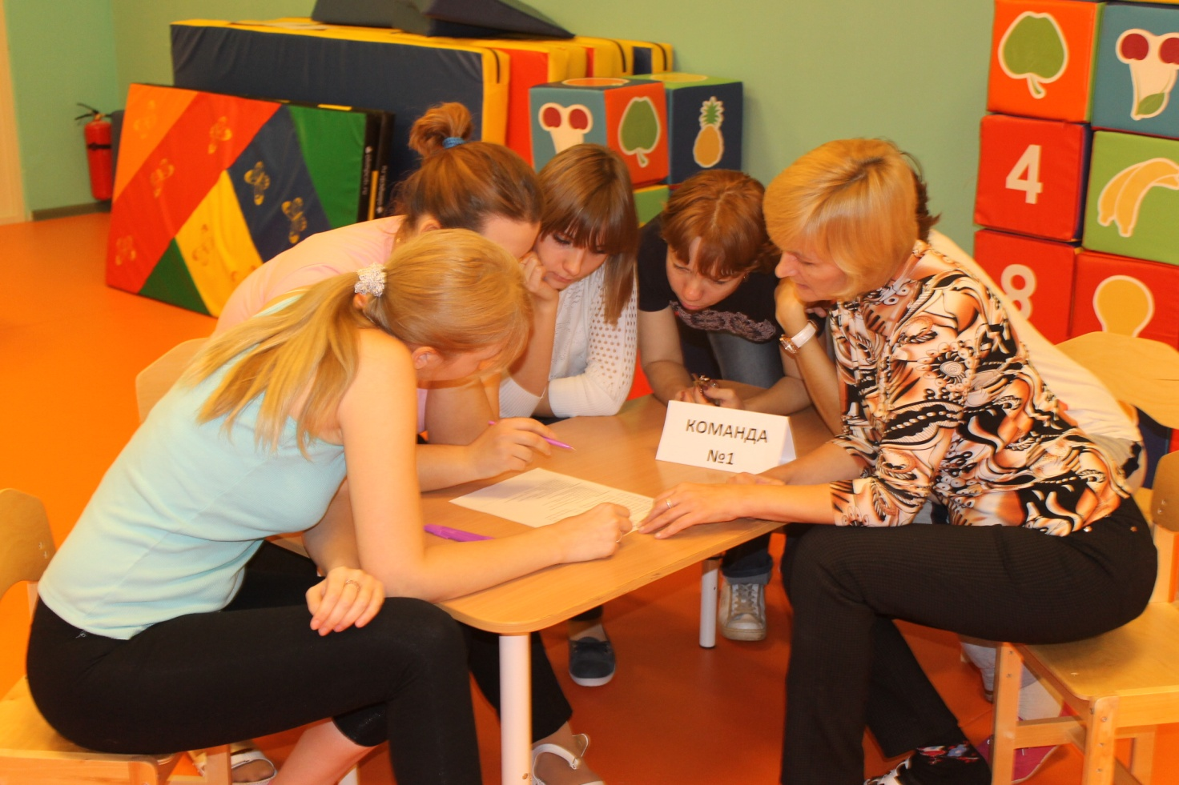
2 конкурс- Кроссворд. Каждая команда на время должна разгадать кроссворд на тему «Пожар»

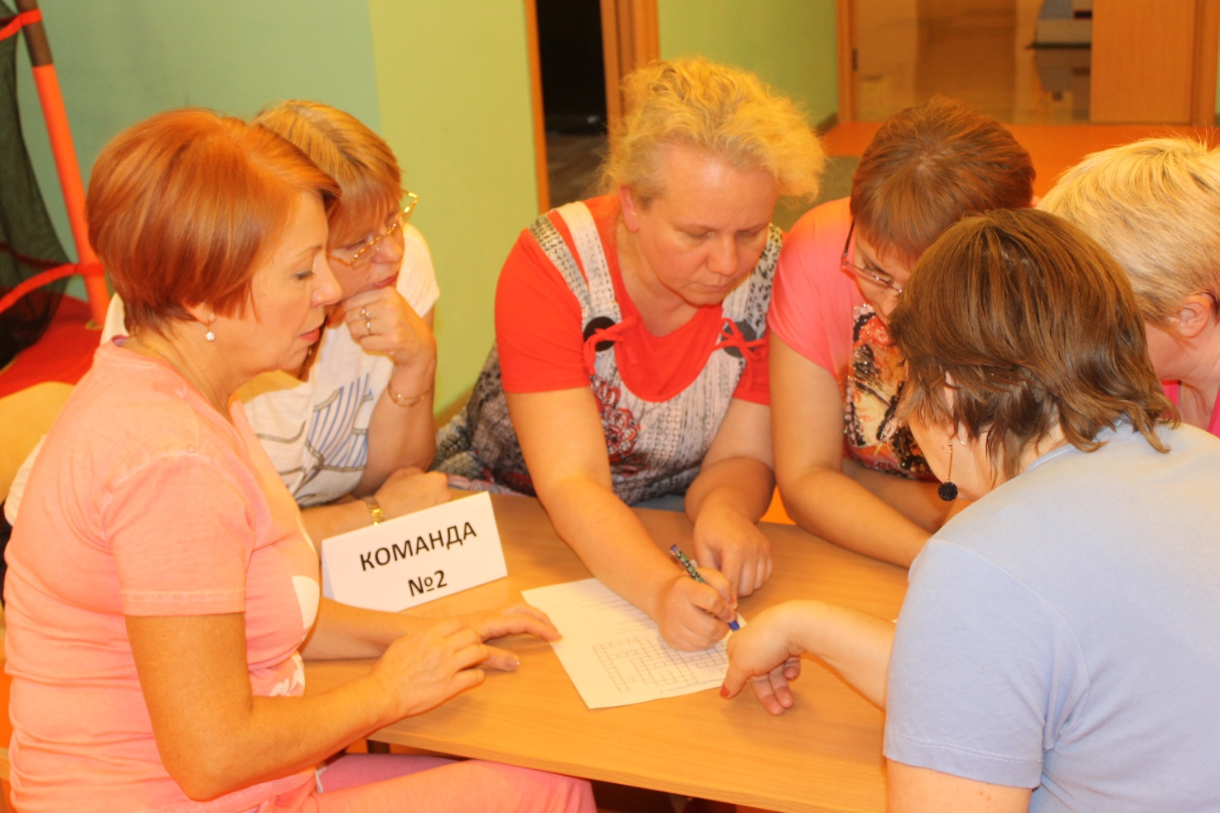

3 Конкурс- Собери пословицу».На столе у каждой команды лежат слова, задача команды собрать из заготовок пословицы.
4 Конкурс - «Перевязка»- Команды должны правильно наложить повязку на пострадавшего.
1 задание- перелом плеча правой конечности.
2 задание- рваная рана кисти.
Конкурс оценивает медсестра.

5 Конкурс-эстафета «Прохождение задымленной зоны и звонок 01» -Каждый член команды ползком, закрывая при этом дыхательные пути мокрым платком, проходит полосу препятствий до телефона, набирает112 и возвращается обратно.
6 Конкурс- эстафета «Потуши пожар»- Каждый член команды набирает «воду» в ведро, проносит ее через полосу препятствий, «выливает» в емкость и возвращается обратно.
Ведущий: Слово предоставляется жюри. Подведение итогов, награждение.

